В гости к ветеранам

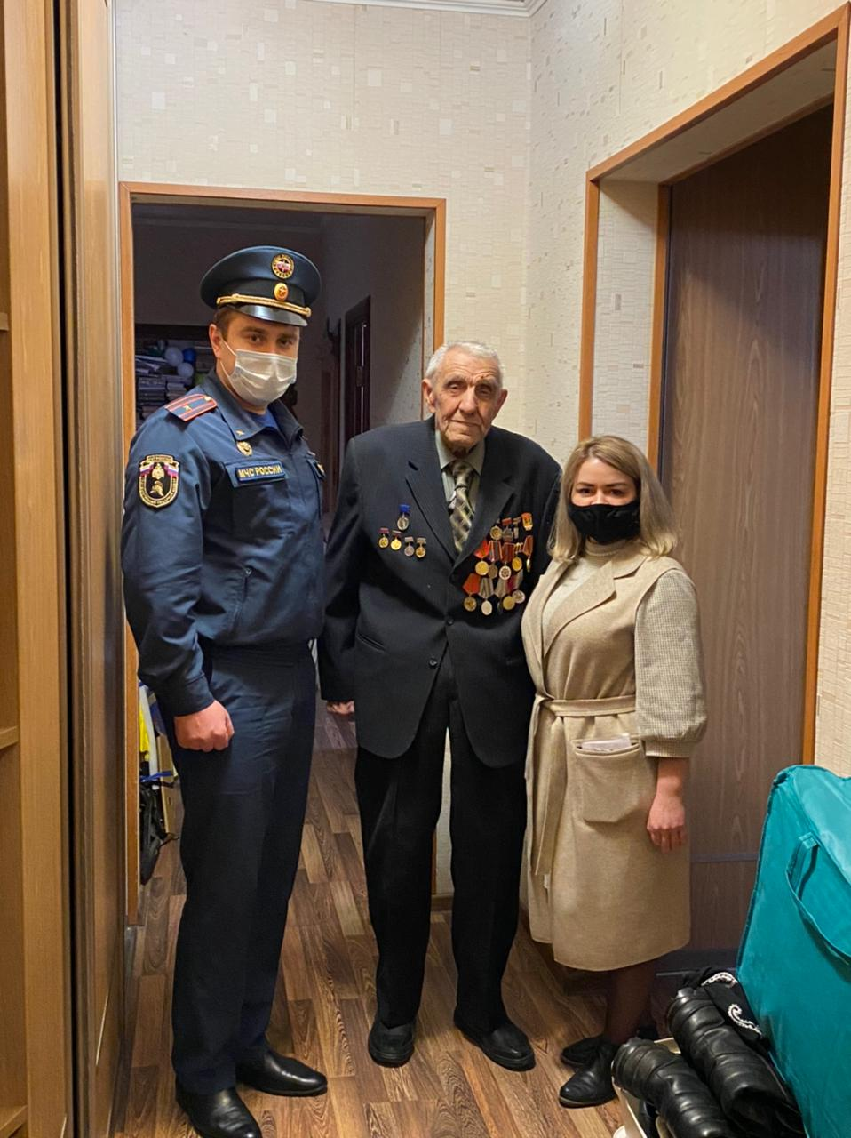

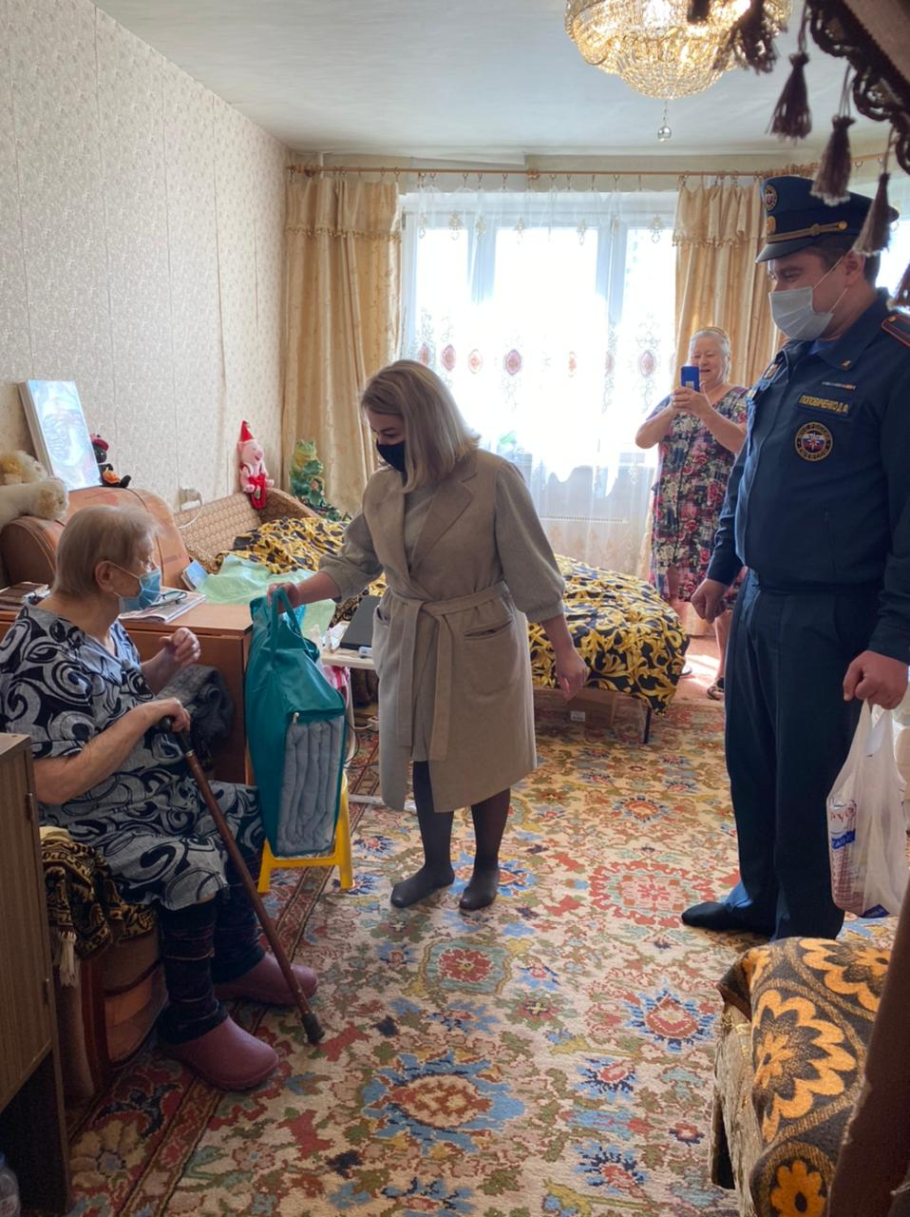
В нашей стране нет ни одной семьи, которой бы не коснулась война. Погибшие, раненые, пропавшие без вести, и те, кто вернулся с победой. Мы чтим память тех, кто сражался с врагом, защищал города и деревни, бился за каждую пядь родной земли, в жестоких битвах, невзирая ни на что.
Мы помним о ветеранах и в преддверии светлого праздника, сотрудники Управления МЧС Юго-Западного округа, посетили героев, проживающих в нашем округе.
Соблюдая все меры предосторожности в условиях пандемии, инспектора и пожарные, совместно с представителями Управ районов, поздравляли фронтовиков с 76-й годовщиной Победы в Beликoй Отечественной войне.
«Дорогая Анастасия Степановна, спасибо Вам за смелость, мужество и отвагу! Спасибо Вам за Победу!», - поздравил с приближающимся праздником ветерана Великой Отечественной войны, Чельвеча Анастасию Степановну, инженер 3 РОНПР, Дмитрий Поповиченко.

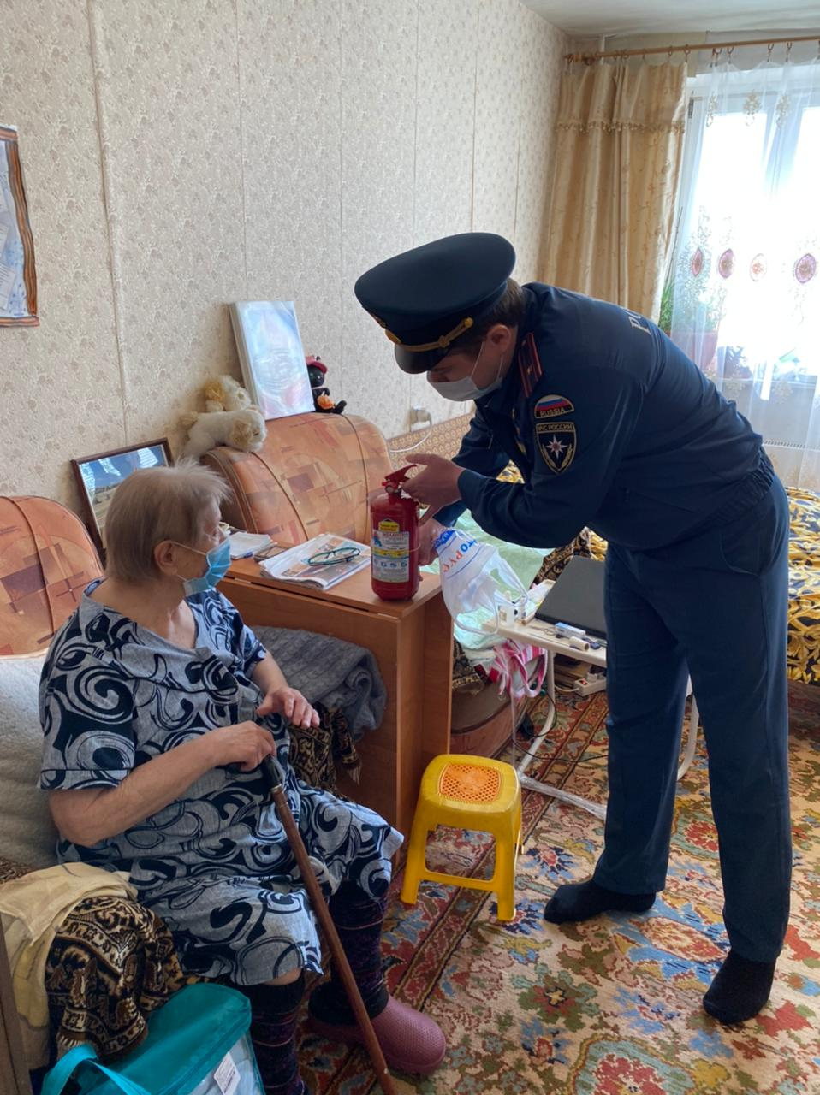
Анастасия Степановна родилась в апреле 1928 года, и в 1941 году, окончив семь классов, на начало войны, поступила учиться на повара в эвакуированное из Ярославля интендантское училище, которое окончила через шесть месяцев с присвоением звания сержанта. Была направлена на Северо-Западный фронт под Старую Руссу, где служила связистом в составе 268-го отдельного миномётного полка. Была контужена. Её полк был сильно разбит, и его отвели в Москву, где он получил назначение на Карельский фронт, а оттуда, Анастасия Чевельча была переведена в 1007-й эвакогоспиталь санитаркой. День Победы встретила в городе Кёзлин (сейчас Кошалин, в Польше), демобилизовалась летом 1946 года. Награждена орденом Отечественной войны 1-й степени, медалями «За боевые заслуги», «За оборону Советского Заполярья», «За победу над Германией», «Ветеран труда», другими медалями и памятными знаками.
Анастасия Степановна воспитала дочь, есть внук и трое правнуков. Сейчас на заслуженном отдыхе, но принимает активное участие в ветеранском движении и военно-патриотическом воспитании молодёжи.
Ветераны радушно приняли внимание, проявленное нашими сотрудниками: «Несите свою службу на благо страны, с честью и достоинством!», - пожелал в ответ на поздравление с Днем Победы, сотрудникам МЧС, ещё один фронтовик, Коршунов Сергей Егорович.
«Мы желаем нашим дорогим ветеранам крепкого здоровья и долголетия. День Победы, который мы празднуем благодаря им, очень непростой праздник. Он объединяет людей не только радостью, но и скорбью по родным и близким», - сказал начальник Управления по ЮЗАО ГУ МЧС России по городу Москве Дмитрий Крикуненко.

